|  |  |
| --- | --- |
| **La Renaissance Française**  Français 4420/7420  TR 2-3 :15  Dr. Megan Moore [mooremegan@missouri.edu](mailto:mooremegan@missouri.edu)  Bureau : A&S 210 D  Heures de Permanence : TR 10-11 | Ce cours servira comme introduction aux thèmes principaux de la Renaissance française, et donc nous allons aborder la littérature et la culture de la Renaissance par thème, et pas par texte ou genre littéraire. On cherchera donc à savoir : Quels étaient les grands mouvements intellectuels, culturels, et religieux de cette époque, et comment ont-ils influencés tous les arts de la Renaissance, et vice-versa ? De quelles façons les auteurs et écrivaines français se sont-ils engagés dans les problématiques de cette époque ? |

**THEMES PRINCIPAUX DU COURS :** L’astronomie, sciences, et l’univers ; la religion et son évolution ; l’art et l’esthétique de la Renaissance ; les femmes et le savoir ; l’ordre social et la moralité ; l’éducation et l’humanisme ; la découverte du monde atlantique

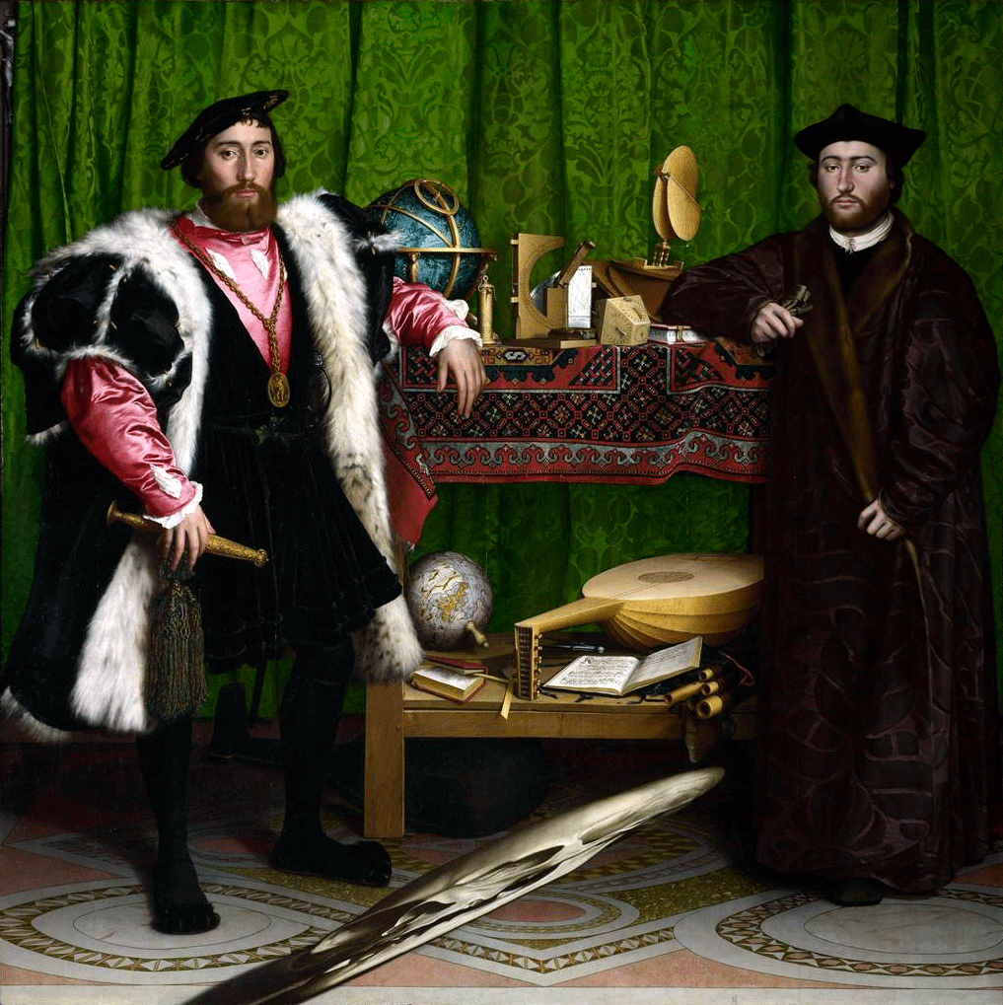

**TEXTES PRINCIPAUX :**

Ronsard, *Les Amours*

Du Bellay, *Les Regrets* & *Deffence et illustration de la langue française*  [2070321479](http://xisbn.worldcat.org/liblook2/resolve.htm?res_id=90271&rft.isbn=2070321479&url_ver=Z39.88-2004&rft_val_fmt=info:ofi/fmt:kev:mtx:book)

Louise Labbé, Poésie

Montaigne, *Les Essais*

Rabelais, *Gargantua* [2266220314](http://xisbn.worldcat.org/liblook2/resolve.htm?res_id=90271&rft.isbn=2266220314&url_ver=Z39.88-2004&rft_val_fmt=info:ofi/fmt:kev:mtx:book)

Marguerite de Navarre, *L’Heptaméron* [2070401561](http://laurel.lso.missouri.edu/search/i?2070401561&startLimit=&endLimit=)

Thomas More, *Utopie* [2290337684](http://laurel.lso.missouri.edu/search/i?2290337684&startLimit=&endLimit=)

Agrippa d’Aubigné, *Les Tragiques* [2080701908](http://laurel.lso.missouri.edu/search/i?2080701908&startLimit=&endLimit=)

Erasme, *L’Eloge de la Folie*, <http://amzn.com/B00HP9K0YK>

**Visites des archives :** Pendant le semestre nous aurons la possibilité de visiter les archives qui contiennent des textes publiés pendant la Renaissance – ceux de notre bibliothèque**, Special Collections**, et ceux des fonds de la **Bibliothèque Newberry, à Chicago**. Tous les étudiants doivent assister à la première visite aux Special Collections à Ellis Library, 4th floor, en janvier. En April, j’aurais la possibilité d’emmener 10 étudiants à Chicago pour rendre visite aux fonds de la bibliothèque et y parler avec un spécialiste de la Renaissance, Dr. Paul Gehl. Si vous voulez venir, veuillez m’envoyer un émail avec les raisons pour lesquelles vous vous y intéressez et quelle(s) matière(s) vous voulez consultez. Je choisirai les candidats qui présentent les cas les plus urgents. Les étudiants gradués seront acceptés en priorité.

**Travaux à faire :**

VENEZ en cours prêt(e)s à parler:

* Faites une liste des images, des champs lexicaux, et des moments « non sense » que vous retrouvez dans le texte.
* Cherchez les thèmes qui vous intéressent le plus, et souligner les passages qui y correspondent.
* Formulez 3 questions que vous avez à propos du texte

1. PARTICIPATION (20%) : Votre participation en cours sera notée, et votre note sera déterminée : a) par la quantité de vos réponses et questions proposées en cours et b) par la qualité de vos réflexions et réactions aux propos de vos collègues. Si vous êtes absent(e) plus de deux fois, votre note finale sera abaissée (A > A-, B+>B, etc)
2. COMMENTAIRE SUR *HUMANISM FOR SALE* (20%) : Vous avez la chance de pouvoir lire et communiquer avec un critique et un chercheur spécialisé en l’histoire des « incunables » et l’humanisme à la Renaissance. Vous lirez et ferez des commentaires, poursuivant un dialogue avec l’auteur, Dr. Paul Gehl
3. Midterm ( 20%) : Réponse à une question (en cours)
4. DISSERTATION FINALE (LECTURES PROCHES ; CRITIQUES SECONDAIRES) (40%) :

* *Etudiants Sous Gradués*(8-10 pages): Vous choisirez un texte de la Renaissance française et expliquerez comment ce texte représente ou interroge des idées de la Renaissance telles que nous les avons traitées en cours. Vous y incorporez un minimum de trois sources secondaires.
* *Etudiants Gradués* (15-20 pages) : Vous choisirez un des thèmes qu’on a traités en cours, et vous choisirez un texte (SOIT DE LA RENAISSANCE, SOIT MODERNE) qui interroge ou traite ce thème. En faisant des lectures proches, vous développerez votre propre lecture de comment le texte aborde le thème, et vous en tirerez une interprétation critique. Vous y incorporerez un minimum de six sources secondaires pour arriver à votre lecture et critique du texte choisi. Vous êtes censé(e) situer votre texte vis-à-vis la Renaissance, s’il ne date pas de cette époque.

**Programme – Printemps 2016:**

*disponible sur BB **pour étudiants « graduate »

|  |  |  |
| --- | --- | --- |
| **Date** | **Thèmes** | **A discuter en cours** |
| 1/19 T | Grandes Questions de la Renaissance | Introduction  Les évènements les plus importants, les personnages et les auteurs de l’époque |
| 1/21 Th | La technologie, l’astronomie  et l’univers, la presse :  LA SCIENCE ET LE SAVOIR | **L’astrolabe :** L’Univers et les étoiles: Gallilleo, Donne, et les français   * *Du Bellay, « Astres cruels, et vous dieux inhumains”* * *Madeleine de l’Aubespine, “**L'on verra s'arrêter le mobile du monde”* * *Donne, « The Good-Morrow »\** * *Shakespeare, « Sonnet 14 » \** * Jacques Pelletier du Mans : « A ceux qui blasment les mathématiques »* * Dekker & Lippencott – Scientific Instruments** |
| 1/26 T | **L’imprimerie** : Révolution du savoir  Invention de la Presse et ses effets sur l’évolution de la Renaissance   * Introduction à la Renaissance* * Histoire de l’imprimerie, et de la France contemporaine (Video)* * Revolutionary Printing Press (Original Article)* * Revolutionary Printing Press (Response & Author’s Response for Grad Students)** * L’[*Homme de Vitruve*](http://fr.wikipedia.org/wiki/Homme_de_Vitruve) de [Léonard de Vinci](http://fr.wikipedia.org/wiki/L%C3%A9onard_de_Vinci) |
| 1/28 Th | L’éducation et l’humanisme : | **Le livre imprimé**:Erasme et l’humanisme en France   * Very Short Introduction to Humanism (extract)* * Intro to French humanism* * Edward Saïd on modern humanisms* |
| 2/2 T | [Jacques Peletier du Mans](http://en.wikipedia.org/wiki/Jacques_Peletier_du_Mans) (1546) *Œuvres poétiques*\*  Montaigne, Essais* |
| 2/4 Th | ***Humanism for Sale* - COMMENTAIRES A FAIRE SUR LE SITE INTERNET***  Ch 3 : Mancinelli <http://www.humanismforsale.org/text/archives/199> |
| 2/9 T | Visiter les « Special Collections, 4th Floor Ellis Library» pour voir les premières feuilles imprimées |
| 2/11 Th | L’esthétique de la Renaissance et son expression vernaculaire | *Deffence et illustration de la langue française\** (Du Bellay)  **Discussion des réponses de Dr. Gehl : l’éducation et la création du savoir vernaculaire** |
| 2/16 T | Poésie de la Pléïade (DuBellay)* |
| 2/18 Th | Poésie de la Pleïade (Ronsard)* |
| 2/23 T | L’esthétique de l’amour : représentations de l’amour dans la peinture et la poésie   * La Joconde de Léonard de Vinci * L’esthétique selon Montaigne, « Des Trois Commerces » * Louise Labbé, Jacques Pelletier du Mans, sélections* |
| 2/25 Th | Les femmes et le savoir | PAS DE COURS |
| 3/1 T | Droits féminins et la Révocation de « l’égalité » médiéval   * [*Marie de Gournay*](http://fr.wikipedia.org/wiki/Marie_de_Gournay)*(1566-1645)*   [*http://litgloss.buffalo.edu/gournay/text.shtml*\*\*](http://litgloss.buffalo.edu/gournay/text.shtml**)   * Montaigne, essais qui portent sur les femmes, l’éducation, le savoir « Sur des vers de Virgile» * Kelly-Did Women Have a Renaissance ?* |
| 3/3 Th | Marguerite de Navarre, *Heptaméron*  Thysell, « Gendered Virtue »** |
| 3/8 T | Marguerite de Navarre, *Heptaméron* |
| 3/10 Th | Le savoir et le salon : La femme et la discussion littéraire   * Poésie de Madeleine des Roches* * Catherine des Roches* * Scévole de Saint-Marthe* |
| 3/15 T | Le (dés)ordre social :  les rangs sociaux et la moralité | **Vêtements :** La vie à la cour : le courtier et la courtisane idéales   * Castiglione, *Le livre du courtisan* (extraits)* * [Brantôme](http://en.wikipedia.org/wiki/Pierre_de_Bourdeille,_seigneur_de_Brant%C3%B4me) – portrait de Marie de Valois* * Montaigne, sélection* |
| 3/17 Th | Clement Marot, *L’Adolescence clémentine* (1532) |
| 3/22 T | **EXAMEN du MI-SEMESTRE** |
| 3/25 Th | Erasme, *L’Eloge de la Folie* |
| 4/5 T | Rabelais, *Gargantua*  Bakhtin, *Rabelais and his World (extraits)\** |
| 4/7 Th |  | Rabelais, *Gargantua* |
| **4/8-4/9 – FIELD TRIP TO CHICAGO – Special Collections Visit, Newberry Library** | | |
| 4/12 T | La religion, la politique et son évolution | **La luthe : la Révolution Réligieuse**   * *Introduction à la Reformation* * *95 thèses\** * Textes auprès du massacre de St. Bartholomew à Paris* * Donne, *Holy Sonnet*14 (1633)* * Donne, *Holy Sonnet 16* |
| 4/14 Th | Théodore-Agrippa d'Aubigné (1552–1630) -  *Les Tragiques* (1616) |
| 4/19 T | *Les Tragiques,* suite |
| 4/21 Th | *Les Tragiques* (si nécessaire)  Réactions poétiques à la guerre civile* |
| 4/26 T | Thomas More, *Utopie* |
| 4/28 Th | La découverte et la colonisation du monde atlantique | **La Boussole :** La Cartographie et la connaissance du monde ; l’idée de voyager  Donne, *A Valediction Forbidding Mourning\**  Du Bellay, *Heureux qui comme Ulysse* |
| 5/3 T | **Le Globe**  Montaigne, *Des Cannibales*  Sélection des cartes (BB)  [Pierre Viret](http://en.wikipedia.org/wiki/Pierre_Viret) *Le Monde à l'empire* |
| 5/5 Th |  | Dernier jour du cours : **Dissertations à Rendre** |